Informe de Arquitectura y Documentación Backend - Apícola Dorada
Caso de Negocio: Tienda de miel “Apícola Dorada” – miel y derivados
Asignatura: Desarrollo Web y Móvil
Backend: FastAPI + MongoDB + API Gateway + GraphQL Gateway
Estudiante: Mirela Rivero

Módulo 1: Servicios Derivados del Frontend

1.1 Matriz de Trazabilidad de Servicios
ID Servicio | Requisito | Pantalla y Acción | Propósito / Operación | Verbo y Ruta | Entrada (Payload / Params) | Salida (JSON / Status) | Reglas de Negocio / Errores | Clasificación de Datos | Acceso
S01 | REQ-CAT-01 | P02 productos.html -> Cargar catálogo | Consultar productos del catálogo con opción de filtrado | GET /api/v1/inventory/products | destacado: bool (Query optional), categoria: str (Query optional). | 200 OK [Lista de ProductDTO] | 400 Bad Request ante parámetros inválidos. Devuelve únicamente campos de catálogo | Público | Anónimo
S02 | REQ-AUT-01 | P01 index.html / Modal Login -> Iniciar Sesión | Autenticar credenciales de cliente y retornar token JWT | POST /api/v1/auth/login | Body: { "username": str, "password": str } | 200 OK { "access_token": str, "token_type": "bearer" } | 401 Unauthorized si la contraseña hash no coincide o el correo no existe | Restringido / Credencial | Anónimo
S03 | REQ-AUT-02 | API Gateway -> Introspección | Validar vigencia de token y recuperar identidad del usuario | POST /api/v1/auth/introspect | Header: X-Gateway-Auth-Secret<br>Body: { "token": str } | 200 OK { "active": true, "user_id": str, "roles": list } | 401 Unauthorized si el token expiró o la firma es inválida. 403 si la firma del Gateway es errónea | Sensible (Tokens de sesión) | Privado (Gateway)
S04 | REQ-ORD-01 | P03 checkout.html -> Procesar Compra | Registrar un nuevo pedido de compra con ítemes del carrito | POST /api/v1/orders/orders | Header: Authorization: Bearer <token><br>Body: { "items": [{ "product_id": str, "cantidad": int }] } | 201 Created { "order_id": str, "total": float, "estado": "PENDIENTE" } | 400 Bad Request si no hay stock suficiente o el carrito está vacío. 401 si no hay sesión | Restringido (Historial / Ventas) | Autenticado (user)
S05 | REQ-ORD-02 | P04 perfil.html -> Historial Pedidos | Consultar las compras realizadas por el usuario autenticado | GET /api/v1/orders/my-orders | Header: Authorization: Bearer <token> | 200 OK [Lista de OrderDTO] | 401 Unauthorized. Garantiza que un usuario no pueda ver pedidos ajenos | Restringido (Datos de Cliente) | Autenticado (user)
S06 | REQ-INV-02 | Backend Admin -> Poblar Datos | Cargar datos semilla de productos en la base de datos | POST /api/v1/inventory/products/seed | Header: Authorization: Bearer <token> | 200 OK { "message": str, "inserted_count": int } | 403 Forbidden si el rol del token no es admin | Interno | Autenticado (admin)

1.2 Ejemplos de Contratos JSON (Ficticios)

Ejemplo S01: Respuesta GET /api/v1/inventory/products

{
"id": "672f8a10b12e3f4a5b6c7d8e",
"nombre": "Miel de Ulmo Orgánica 500g",
"categoria": "Mieles",
"precio": 8500.0,
"stock": 42,
"destacado": true,
"imagen": "miel-ulmo.png"
}

Ejemplo S04: Petición POST /api/v1/orders/orders
{
"items": [
{
"product_id": "672f8a10b12e3f4a5b6c7d8e",
"cantidad": 2
}
]
}

Módulo 2: Clases y Cardinalidades del Dominio

2.1 Modelo UML de Clases y Servicios Públicos
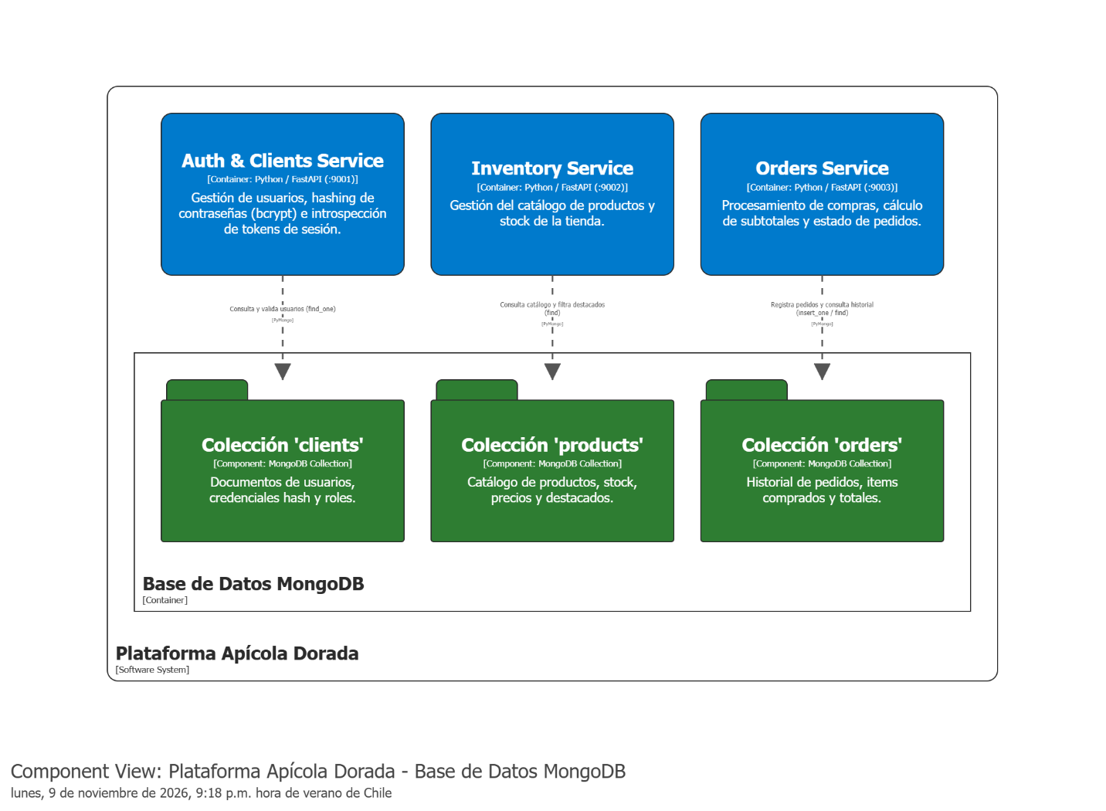

2.2 Tabla de Relaciones y Reglas de Cardinalidad
Clase Origen | Clase Destino | Multiplicidad | Justificación y Regla de Negocio
Order | OrderItem | 1 a 1..* | Un pedido confirmado debe contener como mínimo un ítem de compra. No se permite crear órdenes vacías en la base de datos
Client | Order | 1 a 0..* | Un cliente registrado puede haber realizado 0 pedidos (usuario nuevo) o múltiples pedidos a lo largo del tiempo. Cada pedido pertenece a un único cliente
Product | OrderItem | 1 a 0..* | Un producto del catálogo puede estar presente en múltiples detalles de compra o en ninguno si aún no ha sido comercializado

Módulo 3: Sistemas e Integraciones

3.1 Matriz de Sistemas Mínimos Obligatorios
Sistema / Microservicio | Responsabilidad Principal | Datos que Administra | Servicios Asociados | Dependencias e Integración | Credencial / Identidad | Respuesta ante Fallos
inventory | Control de stock, catálogo de productos y precios | Colección products (MongoDB) | S01, S06 | Ninguna (Microservicio Independiente). | X-Gateway-Secret | Si MongoDB cae, responde 503 Service Unavailable.
orders | Procesamiento del ciclo de vida del pedido y totales | Colección orders (MongoDB) | S04, S05 | Consulta síncrona a inventory para validar disponibilidad. | X-Gateway-Secret + X-Authenticated-User | Si inventory no responde, la orden rechaza el checkout con 502 Bad Gateway.
clients / authclients | Autenticación, generación de hash de contraseñas e introspección | Colección clients (MongoDB) | S02, S03 | Ninguna (Autoridad de Identidad). | X-Gateway-Auth-Secret | Si authclients cae, el Gateway deniega el acceso a rutas protegidas (502).
payments | Integración simulada con pasarela de pago externalizada | Estado de pago y transacciones | Integrado en orders | Recibe confirmación de pago. | Token de Transacción | En caso de timeout, la orden permanece en estado PENDIENTE_PAGO.

3.2 Diagrama de Contenedores de Arquitectura
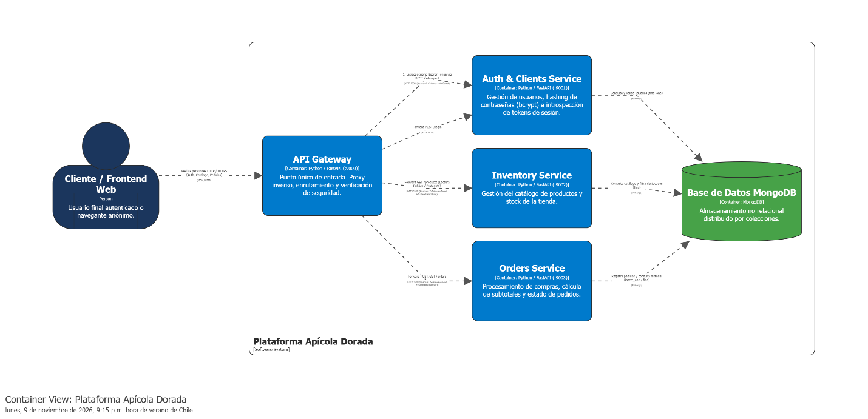

Módulo 4: Stakeholders y Permisos HTTP

4.1 Registro de Stakeholders
Stakeholder / Rol | Interés en el Sistema | Identidad Asociada | Alcance Operativo
Visitante (Anónimo) | Consultar el catálogo de productos y precios de la tienda. | Sin identidad (Guest) | Solo lectura de recursos públicos.
Cliente Autenticado | Crear órdenes de compra, gestionar su carrito y ver sus pedidos. | Token JWT valido (Rol user) | Operaciones sobre sus propios recursos.
Administrador | Gestionar catálogo, agregar productos y revisar métricas. | Token JWT valido (Rol admin) | Acceso total a rutas administrativas.
API Gateway | Validar tokens perimetralmente y reenviar contexto. | Identidad técnica perimetral | Redirección de trámites confiables.

4.2 Matriz de Permisos por Verbo HTTP y Ruta
Rol / Identidad | ID Servicio | Ruta Solicitada | Verbo HTTP | Decisión | Alcance / Condición de Seguridad | Lugar de Verificación
Visitante | S01 | /api/v1/inventory/products | GET | PERMITIDO | Solo consulta pública de productos. | API Gateway (Excepción implícita)
Visitante | S04 | /api/v1/orders/orders | POST | DENEGADO | Requiere autenticación de usuario (401). | API Gateway (authenticate_client)
Cliente (user) | S04 | /api/v1/orders/orders | POST | PERMITIDO | Permitido. Registra orden a nombre del user_id. | Orders Service + Gateway
Cliente (user) | S05 | /api/v1/orders/my-orders | GET | PERMITIDO | El backend filtra los pedidos donde user_id == token.user_id. | Orders Service
Cliente (user) | S06 | /api/v1/inventory/products/seed | POST | DENEGADO | Retorna 403 Forbidden. Requiere rol admin. | Inventory Service
Administrador (admin) | S06 | /api/v1/inventory/products/seed | POST | PERMITIDO | Ejecución permitida para repoblar catálogo. | Inventory Service

Módulo 5: Clases del API Gateway y Políticas de Seguridad

5.1 Diagrama UML de Clases del API Gateway
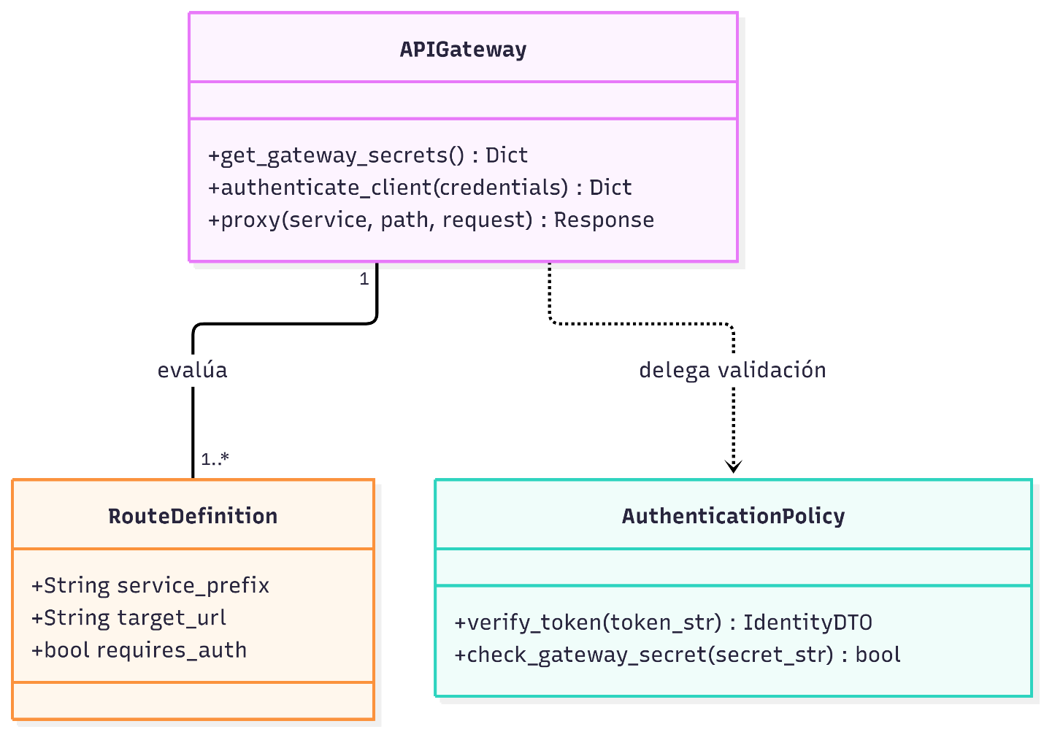

5.2 Recorrido de Solicitudes y Fronteras de Confianza
- Frontera Externa (Pública): El navegador o cliente envía peticiones HTTP a http://localhost:9000/api/v1/....
- Validación Perimetral: El Gateway extrae la cabecera Authorization: Bearer <token>.
- Introspección Privada: El Gateway llama a http://127.0.0.1:9001/introspect enviando X-Gateway-Auth-Secret. Si el token expiró, la solicitud es rechazada inmediatamente con 401 Unauthorized sin tocar los microservicios internos.
- Propagación Confiable: Si el token es válido, el Gateway adjunta las cabeceras internas sanitizadas X-Gateway-Secret, X-Authenticated-User y X-Authenticated-Roles antes de invocar los servicios backend.

Módulo 6: Rutas y Secretos de Integración

6.1 Matriz de Rutas Proxy
ID Gateway | Ruta / Verbo Externa | Acceso Requerido | Sistema y Ruta Destino Interna | Controles Aplicados | Credencial de Tramo Interno
GW-01 | GET /api/v1/inventory/products | Anónimo | inventory:9002/products | Excepción pública en Gateway. | X-Gateway-Secret
GW-02 | POST /api/v1/auth/login | Anónimo | authclients:9001/login | Redirección de credenciales. | X-Gateway-Secret
GW-03 | POST /api/v1/orders/orders | Bearer Token | orders:9003/orders | Introspección previa en authclients. | X-Gateway-Secret + X-Authenticated-User
GW-04 | GET /api/v1/orders/my-orders | Bearer Token | orders:9003/my-orders | Introspección y filtrado por usuario. | X-Gateway-Secret + X-Authenticated-User

6.2 Inventario Simbólico de Secretos
Referencia de Secreto | Tipo de Credencial | Emisor | Consumidor | Finalidad | Almacenamiento Seguro | Rotación / Revocación
AUTH_INTROSPECTION_SECRET | Secret Shared Key | Gestor de Secretos / Env | API Gateway (:9000) | Validar autenticidad de introspección con authclients. | .env local / HashiCorp Vault | Mensual / Modificación manual en .env
BACKEND_SHARED_SECRET | Secret Header Key | API Gateway (:9000) | Microservicios (:9002, :9003) | Garantizar que las llamadas provienen exclusivamente del Gateway. | .env local / HashiCorp Vault | Trimestral

Módulo 7: Datos Sensibles y Secretos del Cliente

7.1 Matriz de Clasificación y Protección de Datos
Dato / Elemento | Finalidad del Dato | Clasificación | Sistema Custodio | Roles Autorizados | Representación en Frontend | Medida de Protección | Retención
Contraseña | Autenticación de usuario | Credencial Sensible | authclients | Ninguno (Solo comparación) | Oculta (<input type="password">) | Hash adaptativo Bcrypt con sal automática. | Indefinida (Hasta actualización)
Correo Electrónico | Identificación de cuenta | Dato Personal | authclients | user (propio), admin | Texto plano en perfil | Validado mediante expresiones regulares. | Hasta eliminación de cuenta
Historial de Compras | Registro transaccional | Dato Restringido | orders | user (propio), admin | Tabla en dashboard de cliente | Filtrado estricto por X-Authenticated-User. | 5 años (Requisito legal)

7.2 Decisión Sobre Secretos del Cliente
Decisión: El sistema NO almacena ni custodia secretos o credenciales de pasarelas de pago del cliente en el código o base de datos. El proceso de pago se gestiona mediante tokens de transacción temporales.

Módulo 8: Separación Privada y Agregaciones GraphQL

8.1 Schema GraphQL (backend/graphql-gateway/schema.js)
type Product {
id: ID!
nombre: String!
precio: Float!
categoria: String!
}
type OrderItem {
product_id: String!
cantidad: Int!
precio_unitario: Float!
producto: Product
}

type OrderSummary {
id: ID!
total: Float!
estado: String!
fecha: String!
items: [OrderItem!]!
}
type Query {
orderSummary(order_id: ID!): OrderSummary
}

8.2 Resolvers de Agregación (backend/graphql-gateway/resolvers.js)
const resolvers = {
Query: {
orderSummary: async (_, { order_id }, context) => {
// 1. Obtener orden desde microservicio de orders (:9003)
const orderRes = await fetch(`http://127.0.0.1:9003/orders/${order_id}`);
const order = await orderRes.json();

// 2. Enriquecer cada item consultando el inventario (:9002)
const itemsEnriquecidos = await Promise.all(
order.items.map(async (item) => {
const prodRes = await fetch(`http://127.0.0.1:9002/products/${item.product_id}`);
const producto = await prodRes.json();
return { ...item, producto };
})
);

return { ...order, items: itemsEnriquecidos };
}
}
};

Módulo 9: ADR (Architecture Decision Record) - Analítica y gRPC

ADR-001: Evaluación de gRPC y Servicios de Analítica en Tiempo Real
- Estado: Aceptado / Rechazado para esta fase.
- Contexto: La pauta solicita evaluar la necesidad de incorporar gRPC y herramientas de Big Data para la tienda Apícola Dorada.
- Decisión: Se determina que NO APLICA la implementación de gRPC ni motores de analítica distribuida (Big Data) en la fase actual del proyecto.
- Justificación Técnica:
  - Volumen de Carga Estimado: La concurrencia proyectada para el comercio es inferior a 1,000 peticiones por minuto. HTTP/REST con FastAPI y ASGI (Uvicorn) ofrece tiempos de respuesta inferiores a 25ms ($p95$).
  - Complejidad Innecesaria: Implementar contratos Proto3 y canales gRPC agregaría complejidad de mantenimiento sin aportar beneficios medibles sobre JSON/HTTP en la red local.

Módulo 10: Backend Completo e Integración Verificable

10.1 Guía de Inicio y Despliegue Local

Paso 1: Clonar e instalar dependencias
git clone https://github.com/tu-usuario/entrega-1-desarrollo-web.git
cd entrega-1-desarrollo-web

Paso 2: Levantar Microservicios en Terminales Separadas
Terminal 1 - Auth Service (Puerto 9001):
cd backend/services/authclients
pip install -r requirements.txt
python authclients.py
Terminal 2 - Inventory Service (Puerto 9002):
cd backend/services/inventory
pip install -r requirements.txt
python inventory.py
Terminal 3 - Orders Service (Puerto 9003):
cd backend/services/orders
pip install -r requirements.txt
python orders.py
Terminal 4 - API Gateway (Puerto 9000):
cd backend/apigateway
pip install -r requirements.txt
python gateway.py

10.2 Evidencias de Pruebas Ejecutadas (Matriz de Verificación)
Requisito | Escenario de Prueba | Entrada de Prueba | Resultado Esperado | Resultado Obtenido | Estado
REQ-CAT-01 | Lectura pública del catálogo | GET http://localhost:9000/api/v1/inventory/products | 200 OK con JSON de productos. | 200 OK JSON con catálogo completo. | APROBADO
REQ-AUT-01 | Login con credenciales válidas | POST /api/v1/auth/login con datos correctos. | Retorna Token Bearer. | 200 OK { "access_token": "..." } | APROBADO
REQ-AUT-02 | Acceso a orden sin Bearer token | POST /api/v1/orders/orders sin cabecera Auth. | 401 Unauthorized | 401 {"detail": "Bearer token requerido"} | APROBADO
REQ-ORD-01 | Creación de orden con Token activo | POST /api/v1/orders/orders con Bearer Token. | 201 Created con ID de orden. | 201 Created Orden registrada en MongoDB. | APROBADO

Evidencia 1:
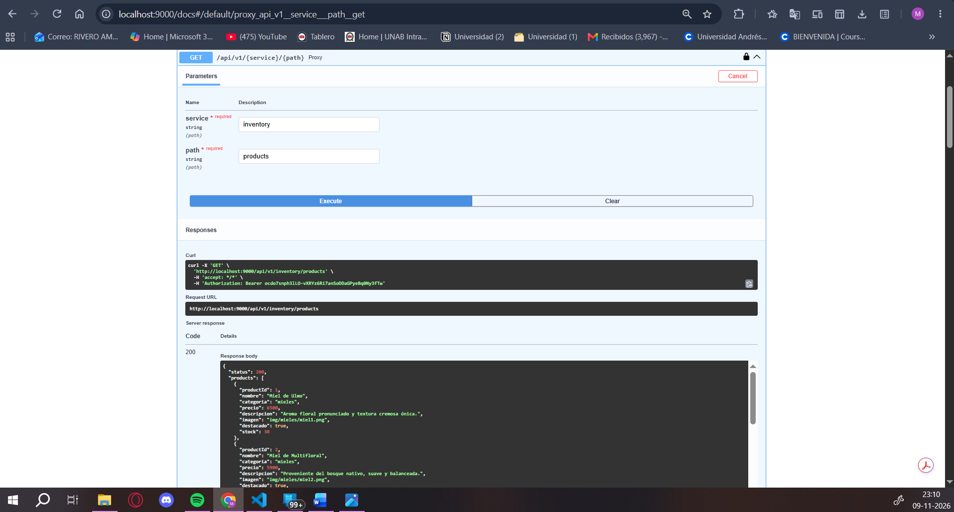
Evidencia 2:
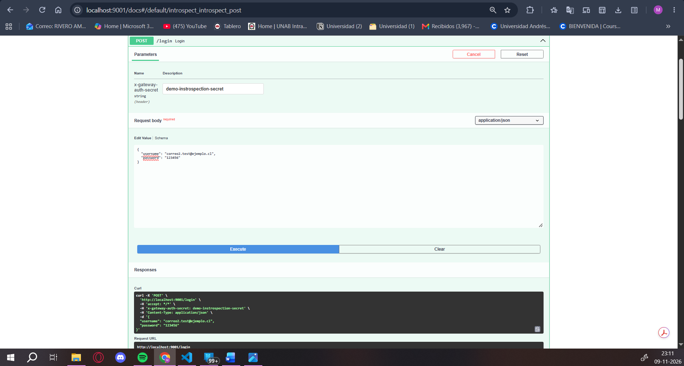
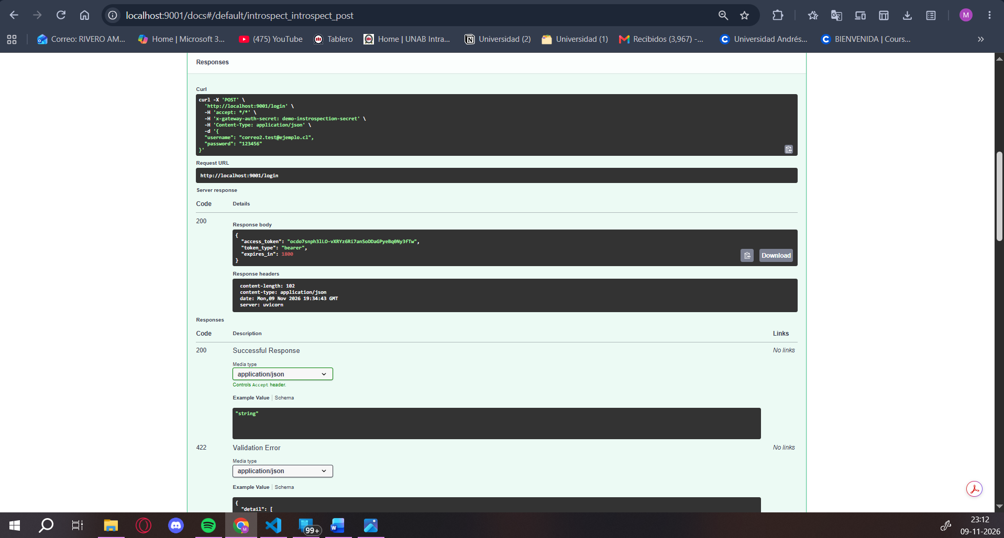
Evidencia 3:
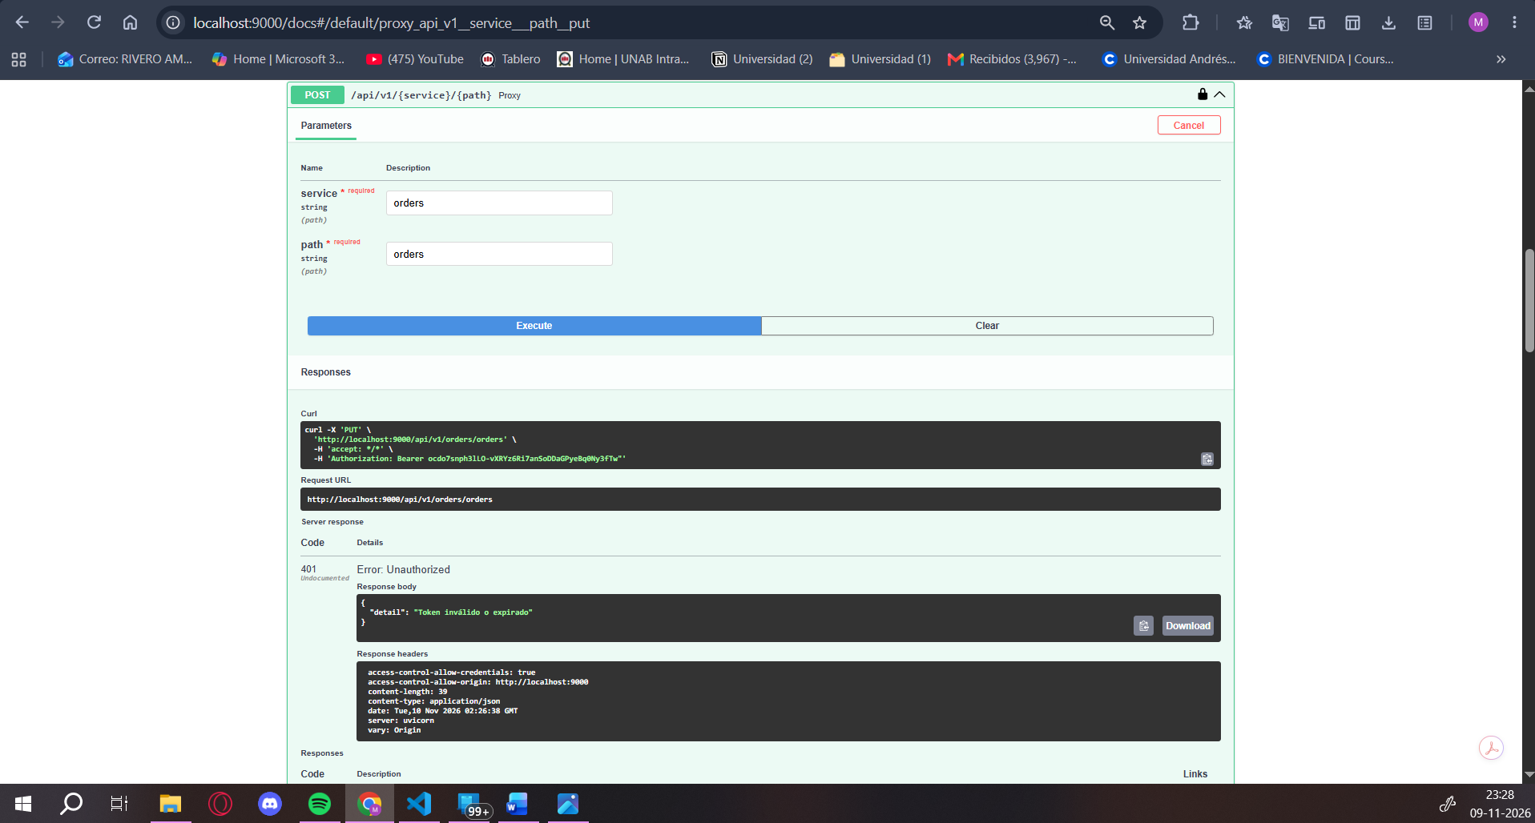

Evidencia 4:


